HRVATSKI JEZIK
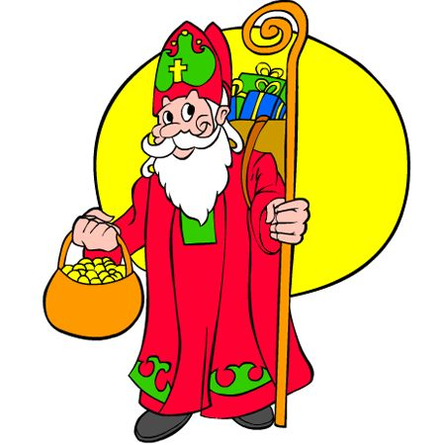
DANAS JE SVETI NIKOLA. OBIČAJ VEZAN UZ TAJ DAN JE DA SE DARUJU DJECA AKO SU BILA DOBRA. SVETI NIKOLA JE ZAŠTITNIK DJECE I POMORACA. NADAM SE DA JE I U VAŠE ČIZMICE STAVIO SLATKIŠE ILI NEKI DARAK.
U udžbeniku pročitaj pjesmu Sveti Nikola je spreman, na strani 128. i
riješi zadatke vezane uz pjesmu.
MATEMATIKA
Oduzimanje 32-20
Pogledaj videolekciju:
https://youtu.be/Z8rt1XmpBmI
Pročitaj u udžbeniku 38.stranicu i riješi zadatke na 39.strani-1.,2.,3.

